 | МУНИЦИПАЛЬНОЕ БЮДЖЕТНОЕ  УЧРЕЖДЕНИЕ КУЛЬТУРЫ  «БЕЛОХОЛУНИЦКАЯ ЦЕНТРАЛЬНАЯ БИБЛИОТЕКА»  Центр информации

Мусорный круговорот или
зачем нужен раздельный сбор мусора?

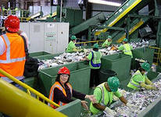

Дайджест

Белая Холуница
2012

Все мы каждый день используем и выбрасываем множество одноразовых вещей – пластиковые бутылки, упаковку, алюминиевые банки и многое другое. Все эти отходы способны существовать дольше всех живущих на Земле людей.
Для того чтобы эти отходы разложились в природной среде нужно очень много времени:
- Полиэтиленовые пакеты – от 100 до 400 лет
- Пивные банки – 100 лет
- Пластиковые бутылки – 200-250 лет
- Изделия из пластмассы – от 250 до 400 лет, а некоторые виды до 1000 лет
- Стеклянные бутылки – не менее 1000 лет.

Во многих странах сбор раздельного мусора и его утилизация явление уже привычное и обязательное для каждого жителя. Россия только начинает задумываться над вопросами утилизации мусора. Большинство населения ссылается, что у них для этого маленькая квартира, а вот территория России большая и места для вывоза мусора на полигоны за город много. Но представьте, что будет через несколько столетий… Ведь с каждым днем человечество производит все больше мусора. Целые парки превращаются в свалки, а ведь 70% отходов могут быть переработаны.

Инструкция по сбору и переработке мусора

Есть страны, где мусор сортируют на более чем 10 групп. Но во всем мире выделяется несколько основных групп: стекло/тара, пластик, бумага, опасные отходы. Рассмотрим подробнее, какой мусор входит в каждую из групп.

Стекло/Тара
Для сдачи в переработку подходят:
- Алюминиевые банки, с маркировкой «AL»
- Жестяные банки
- Пакеты из-под напитков, с маркировкой «Тетра-пак»
- Стеклянная тара любой формы и цвета

Иногда с подобными отходами путают многокомпонентные отходы, включающие в себя один из видов, входящих в группу, но для переработки они не пригодны:
- Посуда столовая (она из глины)
- Стеклянные предметы в разбитом виде (т.к. для переработки отходов необходимо разделение по цветам стекла)
- Пакеты из-под напитков, хранящиеся более 45 дней.

Пластик
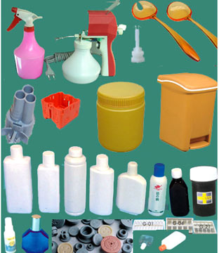
На большинстве изделий из пластика стоит треугольник с цифрой внутри. А под треугольником буквенная аббревиатура, обозначающая тип пластика. Это знак перерабатываемого пластика.
Пластиковые изделия подразделяются на 7 видов пластмасс, для каждого из них обозначается определенной цифрой, которую производители наносят с целью информирования о типе материала, возможностях его переработки и для упрощения процесса сортировки перед отправкой пластмассы на переработку и вторичное использование.

На переработку можно сдавать пластик со следующей маркировкой:
- ПЭТ «1» (РЕТ) - полиэтилентерефталат
Обычно эту маркировку имеют одноразовые прозрачные бутылки из-под напитков и масел.
Опасность: повторное их использование запрещено, так как они выделяют фталаты.

- ПНД «2» (PEHD) - полиэтилен высокой плотности. В основном такие емкости используются для бытовой химии и косметики.
Опасность: может выделять канцерогенный формальдегид

- ПВД «4» (LDPE) - полиэтилен низкой плотности. Толстая тягучая пленка, которая используется в качестве упаковки для продуктов.
Опасность: может выделять канцерогенный формальдегид

- ПП «5» (PP) – полипропилен. Из этого вида пластика изготавливаются стаканы, контейнеры для продуктов. Могут быть белыми, цветными или прозрачными, но слегка мутноватыми.
Опасность: может выделять канцерогенный формальдегид

- ПС «6» (PS) – полистирол. Лотки, стаканы для чая и кофе, а также другие изделия, похожие на пенопласт. Баночки для молочных продуктов, контейнеры для еды, вилки, ложки.

Опасность: может выделять в пищу стирол – канцероген и химический эстроген, негативно влияющий на репродуктивную функцию.

Перед сдачей в пункт приема раздельно мусора, пластиковые и стеклянные отходы нужно чистить от остатков пищи и жидкости. Для этого достаточно просто сполоснуть их горячей водой.
Большая часть собранных нами отходов пригодная для переработки. Но на нескольких предметах маркировка, обозначающая тип материала отсутствовала. Такие отходы не могут быть переработаны.

Бумага


Для дальнейшей переработки подходит следующая бумажная продукция:
- Журналы
- Газеты
- Книги
- Картонные коробки
- Белая бумага, в том числе из шредеров
- Бумажная упаковка разных видов (например: от бумажных пачек, от журналов, газет и т.п.)
- Печатная продукция в виде календарей, проспектов, рекламных листов.

С бумажным мусором не надо путать многокомпонентные отходы, содержащие бумагу. Для переработки в качестве бумаги не пригодны:
- Деньги
- Карточки на метро
- Салфетки
- Пачки от сигарет
- Упаковка от соков, молока и т.п.

Необходимо предварительно освобождать бумажные отходы от папок, файлов, пакетов, верёвок, так как это посторонние материалы. Бумажные изделия могут быть переработаны не более 3-4 раз.

Опасные отходы
К опасным отходам относятся: энергосберегающие лампы, электронные устройства, аккумуляторы от фотоаппаратов и мобильных телефонов, батарейки.
Опасные отходы должны утилизироваться специальными организациями. В последнее время салоны мобильной связи и производители цифровой и электронной техники открывают пункты приема старых электронных устройств на переработку
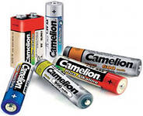
Батарейки в России не перерабатываются. Обычно компании принимающие батарейки, в последствие отправляют их на полигон для долгосрочного хранения. Но лучше отказаться от использования батареек вообще и перейти на перезаряжаемые аккумуляторы.

Справочная информация
Киров. Утилизация отходов
Куприт
Переработка и утилизация отходов, в том числе содержащих ртуть и нефть, твердых бытовых отходов...
610035, Киров, ул. Некрасова, 24
+7 (8332) 63-16-11, +7 (8332) 47-66-59, +7 (8332) 63-19-55

Роса-1
Сбор отработанных моторных, гидравлических, индустриальных масел.
610027, Киров, ул. Московская, д. 25А, оф.6
+7 (8332) 64-44-43, +7 (8332) 65-45-55

Экологическая инициатива
Сбор, транспортировка и обезвреживание опасных отходов.
610002, Киров, ул. Блюхера, 4А
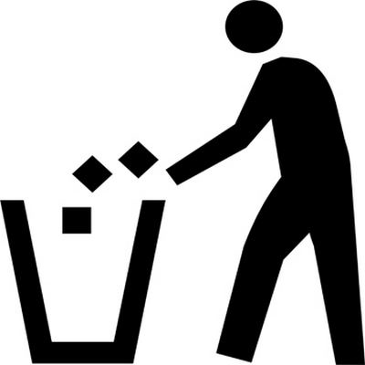
7 (8332) 35-80-83, +7 (8332) 67-88-29, +7 (8332) 67-87-88
E-mail: ecoin-kirov@yandex.ru
Давайте сделаем мир хоть немножко чище, ведь это в наших силах! И природа скажет большое зеленое спасибо!
http://brandingreen.ru/articles/104.htm

